点击JDK安装包，本次安装以JDK1.8为例子

任意选择安装路径，如在D盘建立安装路径D:\jdk

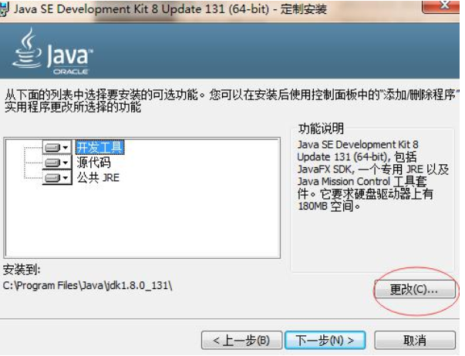

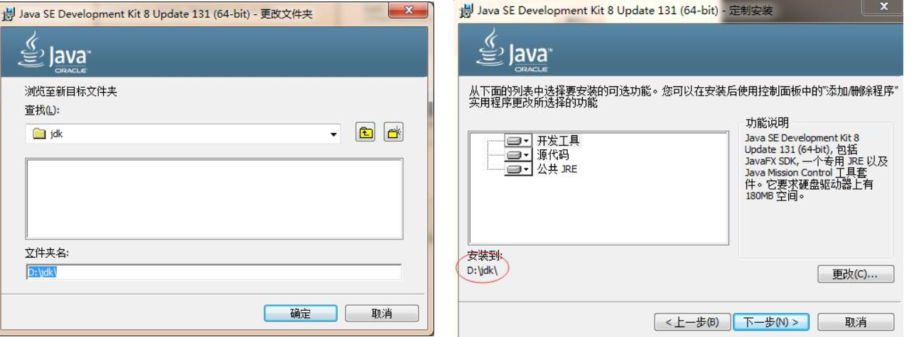

当安装过过程中弹出下图情况后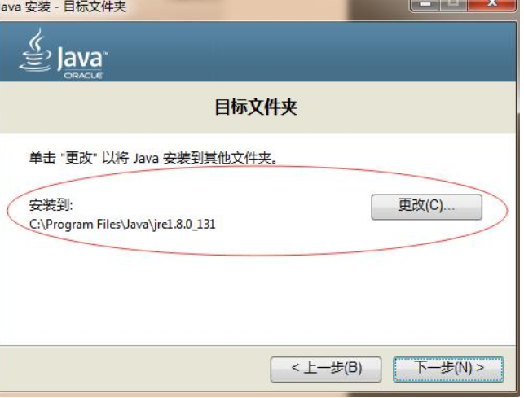

在 D 盘新建一个文件夹： java， 并将上右图安装到 java 中， 如下图所示：

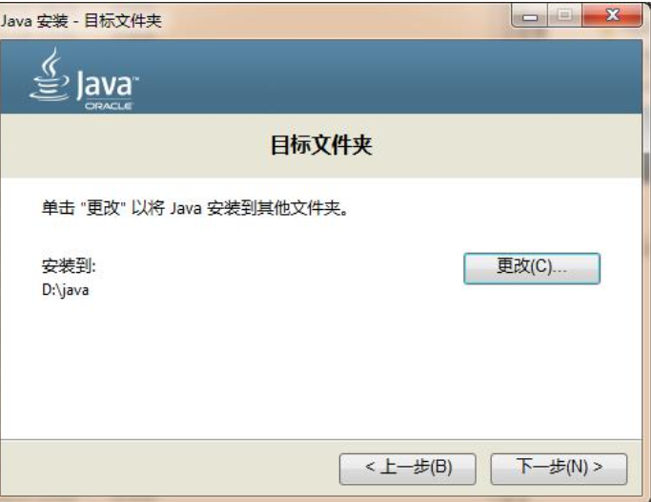

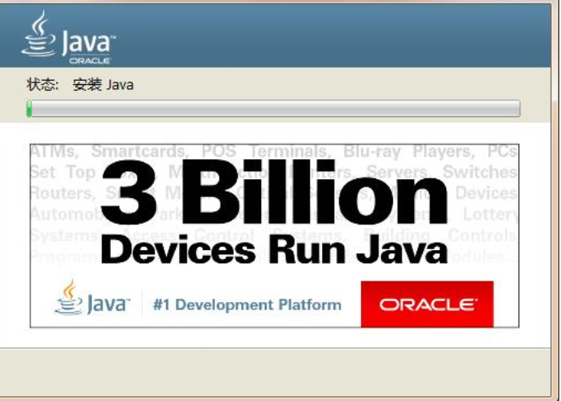

安装完毕后，修改系统变量，选择高级系统设置

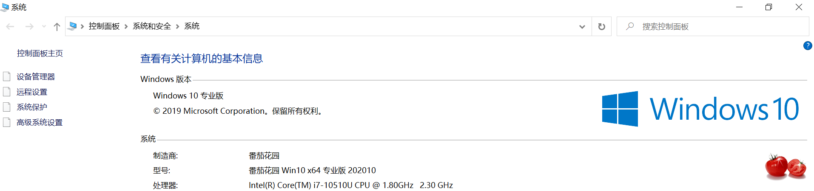

1 新建系统变量Java_Home 变量值为安装JDK的完全路径 D:\jdk

2 新建系统变量“classpath”,变量值: .;%Java_Home%\bin;%Java_Home%\lib\dt.jar;%Java_Home%\lib\tools.jar

(前面的点号，有的安装时需要有，有的不需要有，可以试一试)

3 编辑系统变量"Path"，在原变量值的最后面加上 ; %Java_Home%\bin; %Java_Home%\jre\bin

4.点开运行，输入java –version和javac ,出现下图情况，说明安装成功

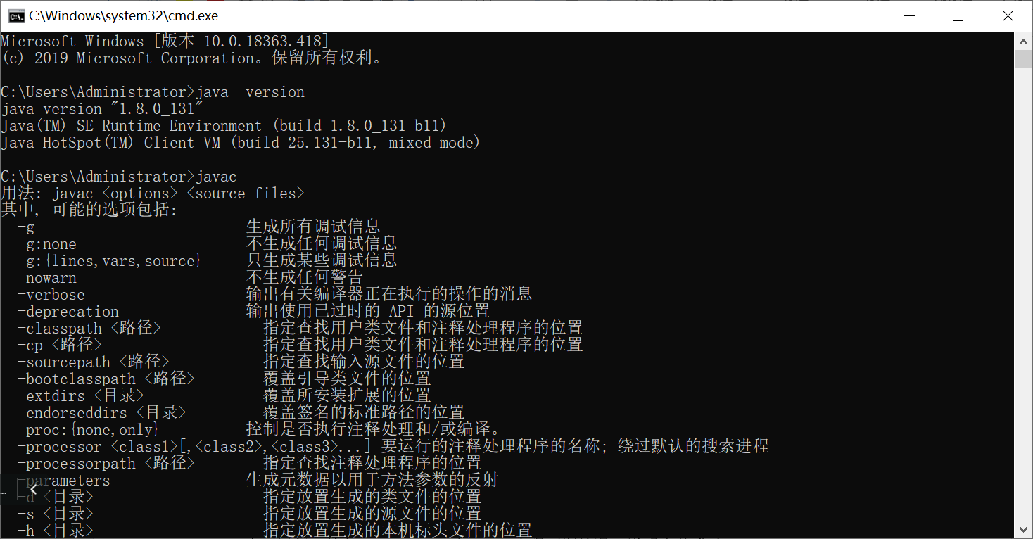

5. 解压缩tomcat

6.下载Eclipse <https://www.eclipse.org/downloads/> 解压之后即可使用 下载的版本为EE版本